جامعة الشهيد حمّه لخضر الوادي
معهد العلوم الإسلامية
قسم أصول الدين ثانية ماستر عقيدة + علوم الحديث

التطبيق الرابع:

الدراسة التطبيقية
لعملية المقابلة بين النسخ

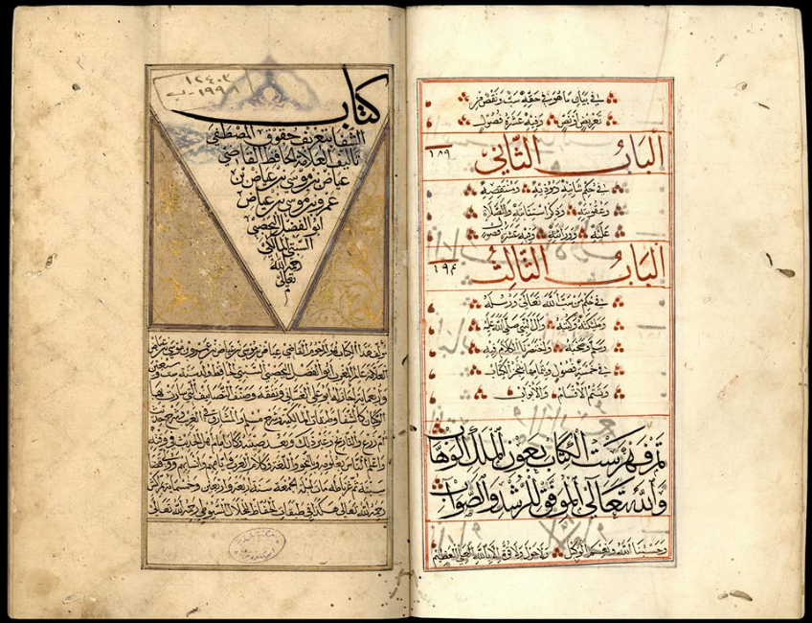
د. مختار قديري

السداسي الأول: 2022/2023
الهدف من هذه الدراسة:
- التدرب على قراءة الخطوط القديمة التي كُتبت بها المخطوطات.
- التمكن من نسخ المخطوط والمقابلة بين النسخ.
- الاطلاع على الرموز والإختصارات ودلالاتها.
- التعرف على خوارج النص وما يدخل منها في النص وما لا يدخل.
- ..........................................................................................................................

تدريبات عملية على المقابلة بين النسخ
التطبيق الأول:
- على ضوء ما درست في المحاضرات النظرية؛ حاول(ي) إجراء مقابلة بين النسختين لمخطوطة شرح الموارد العذبة، وذلك على اعتبار أن النسخة مكتبة الملك عبد العزيز العامة التي سبق نسخها هي النسخة الأصل.
- في رأيك هل كل الفروق التي ورد ذكرها في الحواشي جديرة بالإثبات؟ وإذا كان الجواب بـ"لا" فكيف نتعامل معها؟
- بعد عملية المقابلة ما هي النسخة التي ترشحها لأن تكون أصلا من بين هذين النسختين لهذا المخطوط، ولماذا؟
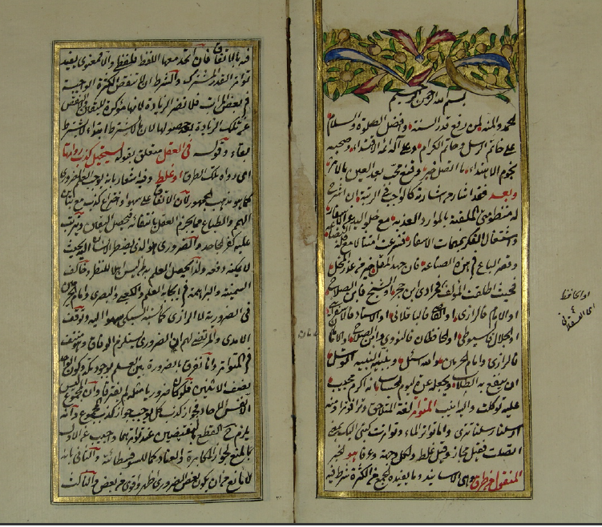
اللوحة الأولى من نسخة مكتبة الملك عبد العزيز الأولى (أ)
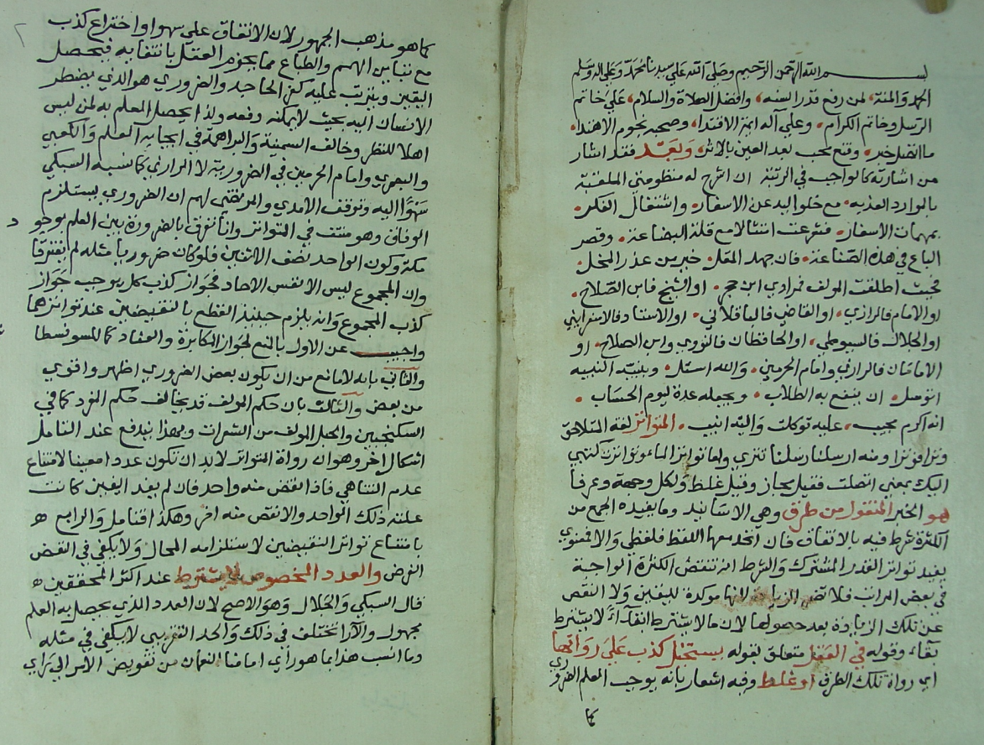
اللوحة الأولى من نسخة مكتبة الملك عبد العزيز الثانية (ب)

الجواب:
بداية نرمز للمخطوطة الأولى السعودية التي سبق نسخها في التطبيق السابق بالرمز "أ"، وللنسخة السعودية الثانية بالرمز "ب".
- مقابلة نص المخطوطة "أ" بالمخطوطة "ب"
بِسْمِ اللَّهِ الرَّحْمَنِ الرَّحِيمِ
الحمد والمنّة .....................................................................................،
.................................................................................، وبَعدُ:
فقد أشار .............................................................................
........................................................................................................................................................................................................................................................................................................................................................................................................................................................
والله أسأل .......................................................................................
...............................................................................
(المتواتر) لغة: ....................................................................................
.......................................................................

_________
(1) ......................................................................................................................................................................................
(2) ......................................................................................................................................................................................
(3) ......................................................................................................................................................................................
(4) ......................................................................................................................................................................................
(5) ......................................................................................................................................................................................
(6) ......................................................................................................................................................................................
(7) ......................................................................................................................................................................................
(8) .....................................................................................................................................................................................
(9) .....................................................................................................................................................................................
(10) .....................................................................................................................................................................................
وعرفاً: ......................................................................................
......................................................................................................................................................................................................................................................
وقوله (في العقل) ............................................................................
............................................................................................................................................................................................................ الجاحد.
والضّروري: ....................................................................................
............................................................
وخالف......................................................................................................................................................................................................................................................................................................................................................................... عند تواترهما.
وأجيب عن الأول: ..........................................................
والثاني: ......................................................................
والثالث[...../.....] .
_________
(1) ......................................................................................................................................................................................
(2) ......................................................................................................................................................................................
(3) ......................................................................................................................................................................................
(4) ......................................................................................................................................................................................
(5) ......................................................................................................................................................................................
(6) ......................................................................................................................................................................................
(7) ......................................................................................................................................................................................
(8) .....................................................................................................................................................................................
(9) .....................................................................................................................................................................................
(10) .....................................................................................................................................................................................
- ..........................................................................................................................................................................................................................................................................................................................................................................................................................................................................................................................................................................................................................................................................................................................................................................................................................................................................................................................................................................................................................................................................................................................................................................................................................................................................................................................................................................................................................................
- النسخة التي أرشحها لأن تكون أصلا هي: ................................................................................
وذلك للاعتبارات الآتية:
- .....................................................................................................................................................
- ....................................................................................................................................................
- .....................................................................................................................................................
- ...................................................................................................................................................

التطبيق الثاني:
- على ضوء ما درست في المحاضرات النظرية؛ حاول(ي) إجراء مقابلة بين النسخ الثلاثة لمخطوطة "كشف الشبهات"، وذلك على اعتبار أن نسخة جامعة الملك سعود بالرياض التي سبق نسخها هي النسخة الأصل.
- في رأيك هل كل الفروق التي ورد ذكرها في الحواشي جديرة بالإثبات؟ وفي حالة الجواب بـ"لا" كيف نتعامل معها؟.
- بعد عملية المقابلة ما هي النسخة التي ترشحها لأن تكون أصلا من بين النسخ الثلاثة لهذا المخطوط.

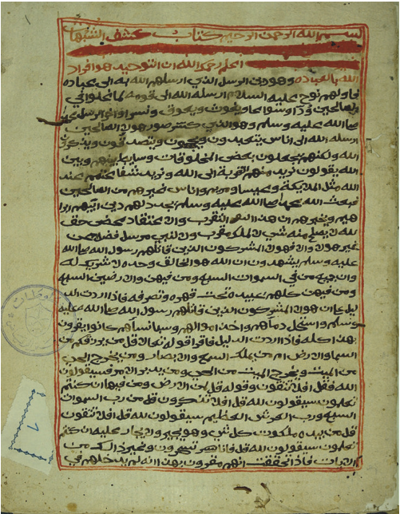
الصفحة الأولى من نسخة جامعة الملك سعود بالرياض "أ"

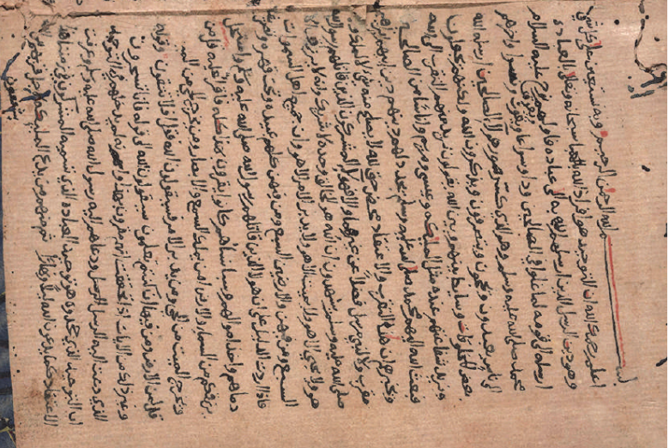

الصفحة الأولى من نسخة دار الملك عبد العزيز-مجموعة محب الدين الخطيب- "ب"

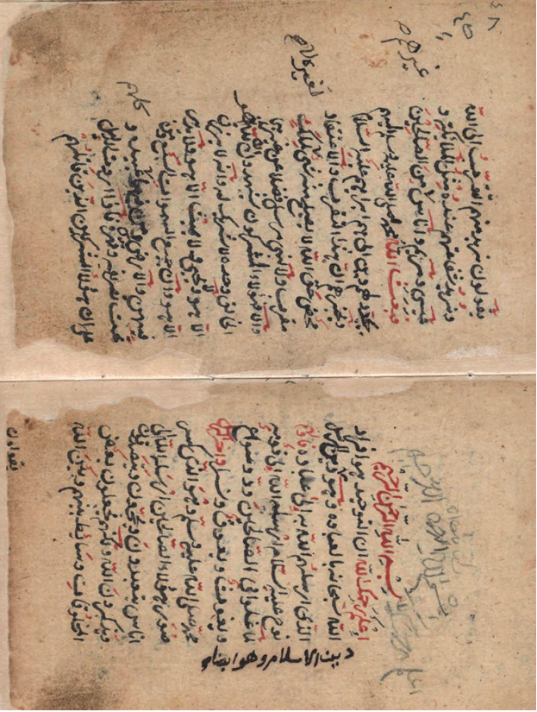

اللوحة الأولى من نسخة دار الملك عبد العزيز-مجموعة آل عبد اللطيف- "ج"

الجواب:
بداية نرمز للمخطوطة الأولى التي سبق نسخها في التطبيق السابق بالرمز "أ"، وللنسختين الأخرتين بالرمز "ب"، و"ج"
- مقابلة نص المخطوطة "أ" بالمخطوطتين "ب": و"ج"
[النص المحقق]

بسم الله الرحمن الرحيم، كتاب كشف الشبهات.
اعلم - رحمك الله...................................................................................................................
..........................................................................عباده.
فأولهم .......................................................................................................................................
...........................................................ونسر.
وآخر الرسل ...........................................................................................................................
................................................................................................................................................................................................................................................................................................................................................................................................................................................................................................................................................... الصالحين.
فبعث الله ..............................................................................................................................
...........................................................................................................................................................................................................................................................غيرهما.

_________
(1) ......................................................................................................................................................................................
(2) ......................................................................................................................................................................................
(3) ......................................................................................................................................................................................
(4) ......................................................................................................................................................................................
(5) ......................................................................................................................................................................................
(6) ......................................................................................................................................................................................
(7) ......................................................................................................................................................................................
(8) .....................................................................................................................................................................................
(9) .....................................................................................................................................................................................
(10) .....................................................................................................................................................................................

وإلا .......................................................................................................................................
....................................................................................................................................................................................................................................................................................................................................................................................... وقهره.

فإذا أردت.................................................................................................................................
.............................................................................................................................................................................................................................................................................................................................................................................................................أَفَلاَ تَتَّقونَ.

وقوله: ...................................................................................................................................
.................................................................................................................................................................................................................................................................................. تَسْخَرُونَ.

وغير .....................................

فإذا تحققت ....................................................[........../......] في التوحيد

_________
(1) ......................................................................................................................................................................................
(2) ......................................................................................................................................................................................
(3) ......................................................................................................................................................................................
(4) ......................................................................................................................................................................................
(5) ......................................................................................................................................................................................
(6) ......................................................................................................................................................................................
(7) ......................................................................................................................................................................................
(8) .....................................................................................................................................................................................
(9) .....................................................................................................................................................................................
(10) .....................................................................................................................................................................................

- ..........................................................................................................................................................................................................................................................................................................................................................................................................................................................................................................................................................................................................................................................................................................................................................................................................................................................................................................................................................................................................................................................................................................................................................................................................................................................................................................................................................................................................................................

- النسخة التي أرشحها لأن تكون أصلا هي: ................................................................................
وذلك للاعتبارات الآتية:
- .....................................................................................................................................................
- ....................................................................................................................................................
- .....................................................................................................................................................
- ...................................................................................................................................................

